Національний технічний університет України «КПІ ім. Ігоря Сікорського»

Факультет Інформатики та Обчислювальної Техніки

Кафедра Автоматизованих Систем Обробки Інформації та Управління

Лабораторна робота №4

з дисципліни «Системи Безпеки Програм і Даних»

Виконав:

студент гр. ІС-91

Мягков Герман

Київ – 2021

### Зміст

Зміст 2

1 Постановка задачі 3

2 Розв’язок 4

3 Лістинг програми 5

### 1 Постановка задачі

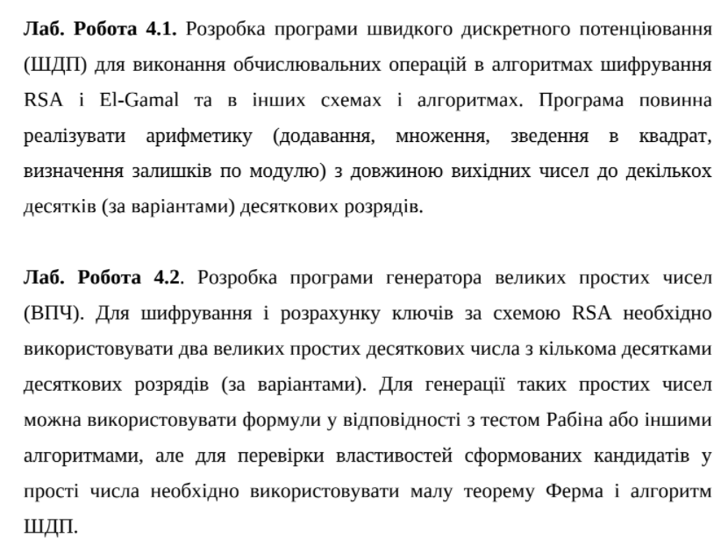

### 2 Розв’язок

Програма реалізована на язику Javascript за допомогою сторонніх бібліотек («node модулей»):  
1) Bignumber. Бібліотека яка реалізує математичні операції над числами з великою кількістю символів:

https://github.com/MikeMcl/bignumber.js/

2) Node-forge. Реалізує алгоритми шифрування:

https://github.com/digitalbazaar/forge

- За допомогою першого модулю ми генеруємо два великих числа:

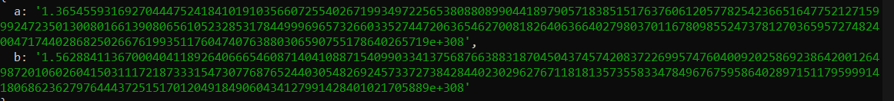

- За допомогою другого модулю демонструємо арифметичні операції над парою чисел. В Нашому випадку це сума чисел А та Б, різниця А та Б, результат іх множення, та число Б в ступені 2:

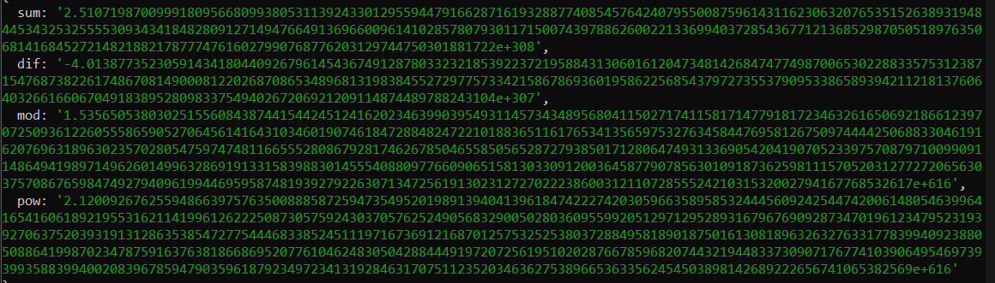

### 3 Лістинг програми

GitHub:

https://github.com/ldvy/infosec/tree/main/lab4